1. 引言

鸽群算法是由段海滨等人提出的一种群聚智能算法，算法提出了基于磁场和太阳的地图和罗盘算子模型，同时提出了基于地标的地标算子模型。

1. 算法灵感来源

吉尔福德等人提出了一个数学模型，可以预测鸽子何时从一种寻路方法转换到另一种方法。当鸽子开始他们的旅程时，他们可能会更多地依赖类似罗盘的工具。在旅途中，当他们需要重新评估路线并进行修正时，他们可以转而使用地标。

对鸽子检测不同磁场的能力的调查表明，鸽子令人印象深刻的归巢技能几乎取决于它们喙上的微小磁性粒子。具体来说，鸽子的喙上有铁质水晶，可以给鸟儿一个能嗅到北方的鼻子。太阳也参与鸽子航行，鸽子能够区分太阳在主照射点和释放点之间的高度差异（Whiten，1972）。鸽子同时可以追随一些地标，如主要道路，铁路和河流，而不是直接前往目的地。

受到上述鸽子归巢行为的启发，文章提出了一种新型的群体智能优化算法，命名为PIO。

1. 算法数学模型

为了将鸽子的一些归巢特征描述出来，设计了两个运算：

（1）地图和指南针运算：鸽子可以通过使用磁感应来塑造地表。 他们将太阳的高度视为指南针来调整方向。 当他们快到达目的地时，他们对于太阳和磁性粒子的依赖会减少。

（2）地标运算：当鸽子飞到目的地附近时，他们将依靠与他们相邻的地标。只要他们熟悉这些地标，他们就会直接飞向目的地。如果他们远离目的地，并且不熟悉地标，他们就会跟随熟悉地标的鸽子。

3.1、地图和指南针运算

在PIO模型中，使用了虚拟的鸽子。在该地图和罗盘运行中，规则用鸽子i的位置 $x_{\begin{aligned}i \\ \end{aligned}}$ 和速度 $v_{i}$ 定义，并且在每次迭代中更新D维搜索空间中的位置和速度。

可以用以下等式计算第t次迭代中鸽子i的新位置 $x_{\begin{aligned}i \\ \end{aligned}}$ 和速度 $v_{i}$

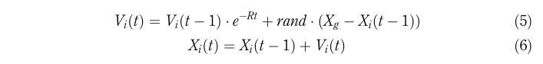

其中R是地图和罗盘因子，rand是一个随机数， $x_{g}$ 是当前的全局最佳位置，可以通过比较所有鸽子中的所有位置来获得。

如图使用地图和指南针确定所有鸽子的最佳位置。 通过比较所有飞行位置，很明显右侧鸽子的位置是最好的。 根据等式（5），每只鸽子可以根据这只特定的鸽子调整其飞行方向，用粗箭头表示。

细箭头是它以前的飞行方向，它与等式（5）中的 $V_{i}\left(t-1\right)e^{-Rt}$ 有关。 这两个箭头的矢量和是它的下一个飞行方向。

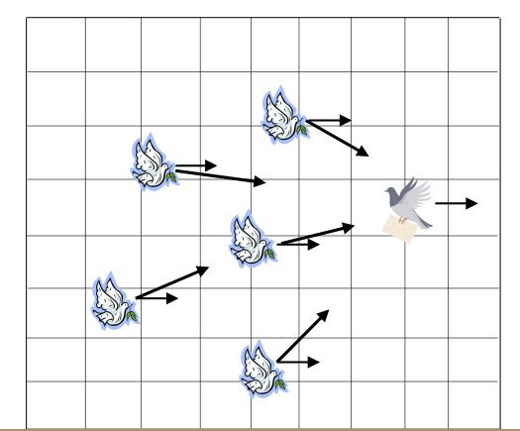

3.2地标运算

在地标运算中，鸽群 $N_{p}$ 每轮中将有一半的鸽子数量减少。 然而，鸽子仍远离目的地，他们不熟悉地标。 设 $X_{c}(t)$ 是第t次迭代中鸽子群的中心位置，并假设每只鸽子都可以直接飞到目的地。 第t次迭代中鸽子i的位置更新规则可以通过以下方式给出：

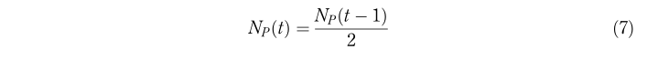

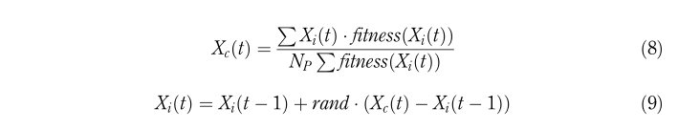

$fitness()$ 是鸽子个体的品质。 对于最小优化问题，我们可以选择 $fitness\left(X_{i}\left(t\right)\right)=\frac{1}{f_{min}\left(X_{i}\left(t\right)\right)+ε}$。对于最大优化问题，我们可以选择 $fitness\left(X_{i}\left(t\right)\right)=f_{max}(X_{i}\left(t\right))$。 对于每只单独的鸽子，第 $N_{c}$ 次迭代的最佳位置可以用 $X_{p}$ 表示，并且 $X_{p}=(X_{i1},X_{i2},…,X_{iN_{c}}_$。

图显示了PIO的地标运算模型。

如图所示，所有鸽子的中心（圆圈中心的鸽子）是每次迭代的目的地。 离目的地很远的所有鸽子（离开圈子的鸽子）的一半将跟随目的地附近的鸽子，这也意味着两只鸽子可能处于同一位置。

靠近目的地的鸽子（圆圈中的鸽子）将很快飞到目的地。

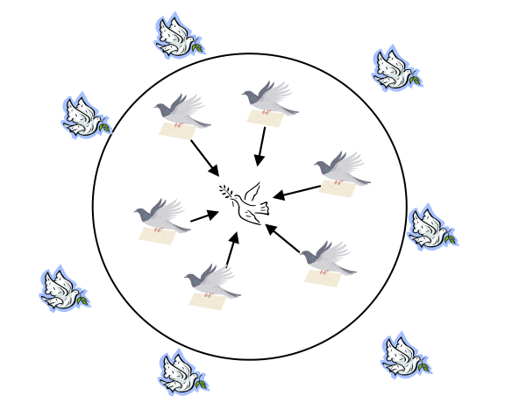

4算法运行过程

用于空中机器人路径规划的PIO的详细实现过程可以描述如下。

步骤1：进行环境建模，初始化地形信息和威胁信息，包括威胁中心的坐标，威胁半径和威胁等级。

步骤2：初始化PIO算法的参数，例如解空间维数D，总群体大小 $N_{p}$，地图和罗盘因子R，两个运算符的迭代次数 $N_{c1}$ max和 $N_{c2}$ max，以及 $N_{c2}$ max> $N_{c1}$ max。

步骤3：用随机的速度和路径设置每只鸽子。 比较每只鸽子的fitness，找到当前最佳路径。

第4步：进行地图和指南针运算。 首先，使用等式（5）和（6）更新每只鸽子的速度和路径。 然后比较所有鸽子的fitness并找到新的最佳路径。

步骤5：如果 $N_{c}>N_{c1}max$，停止地图和指南针运算并进行下一个运算。 否则，转到步骤4。

步骤6：根据fitness对所有鸽子进行排名。 根据等式（7），其中一半的低fitness的鸽子跟随高fitness的鸽子。当根据等式（8）找到所有鸽子的中心时，该中心是理想的目的地。 所有的鸽子都会根据方程（9）调整它们的飞行方向飞到目的地。接着，存储最佳解决方案参数和最大成本。

步骤7：如果 $N_{c}>N_{c2}max$，则停止运算，并输出结果。如果不，转到第6步。